MATHEMATICS FOR AI
“UAS”



Disusun Oleh:

Nama | : Andre Firmansyah
Nim | : 105841101123
Kelas | : 5AI-B

PROGRAM STUDI INFORMATIKA FAKULTAS TEKNIK

UNIVERSITAS MUHAMMADIYAH MAKASSAR 2025
- Pendahuluan
Perkembangan kecerdasan buatan (Artificial Intelligence) tidak terlepas dari peran matematika sebagai fondasi utama dalam proses pengolahan dan analisis data. Konsep-konsep matematika seperti aljabar linear, statistika, dan pengukuran jarak menjadi dasar dalam banyak algoritma machine learning. Oleh karena itu, pemahaman matematika sangat diperlukan untuk membangun model AI yang mampu membantu pengambilan keputusan secara sistematis dan terukur. Salah satu permasalahan yang dapat dianalisis menggunakan pendekatan AI adalah prediksi kelulusan mahasiswa. Faktor-faktor akademik seperti jam belajar dan tingkat kehadiran memiliki pengaruh terhadap hasil studi mahasiswa. Dengan memanfaatkan data tersebut, metode machine learning dapat digunakan untuk mengklasifikasikan mahasiswa ke dalam kategori lulus atau tidak lulus. Pada penelitian ini digunakan algoritma K-Nearest Neighbor (KNN), yaitu metode klasifikasi berbasis kedekatan jarak antar data. Algoritma KNN bekerja dengan menghitung jarak antara data uji dan data latih, kemudian menentukan kelas berdasarkan mayoritas tetangga terdekat. Konsep matematika seperti perhitungan jarak Euclidean berperan penting dalam menentukan hasil klasifikasi pada metode ini. Tujuan dari penelitian ini adalah untuk menerapkan konsep matematika dalam AI melalui penggunaan algoritma K-Nearest Neighbor untuk memprediksi kelulusan mahasiswa berdasarkan variabel jam belajar dan tingkat kehadiran. Diharapkan hasil penelitian ini dapat menunjukkan bagaimana pendekatan berbasis jarak dalam KNN mampu memberikan hasil klasifikasi yang cukup baik dalam permasalahan kelulusan mahasiswa.

- Dataset
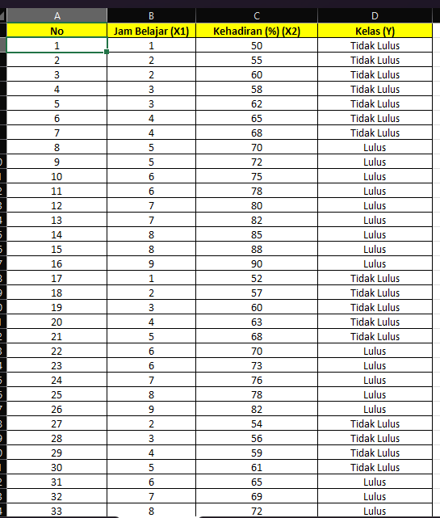
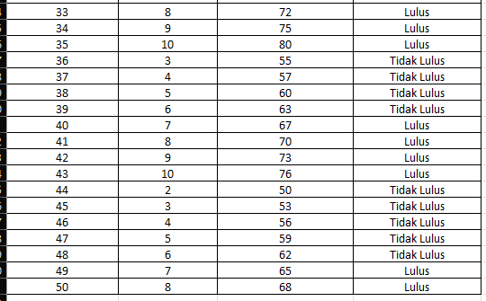

- Iterasi (perhitungan manual)
- Iterasi i
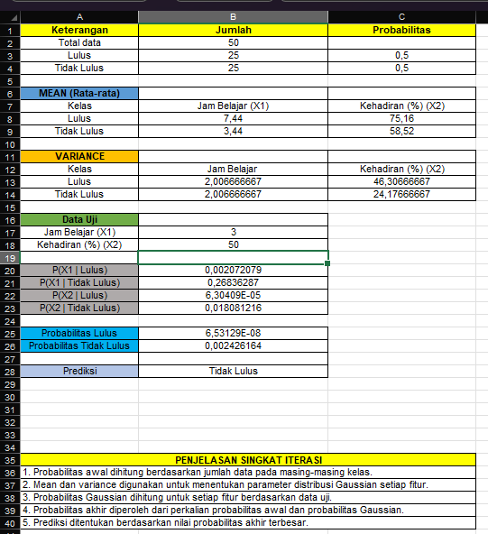
- Iterasi ii
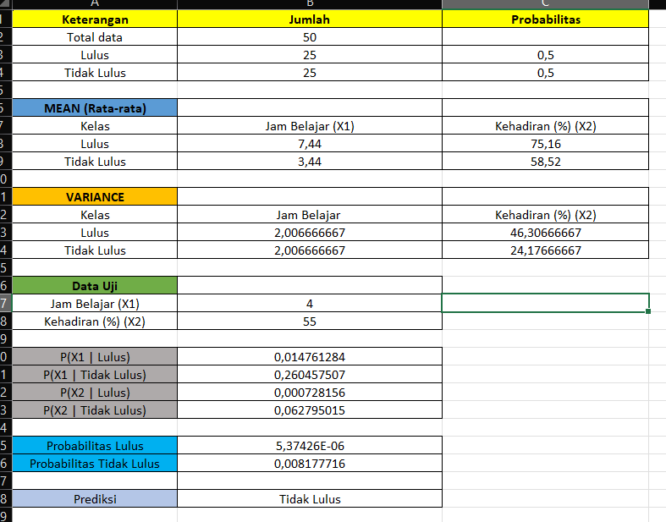

- Iterasi iii
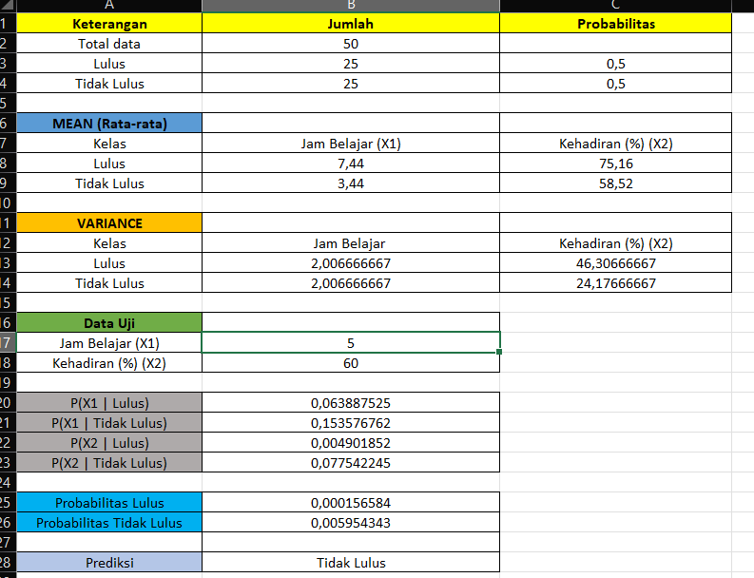
- Iterasi iv
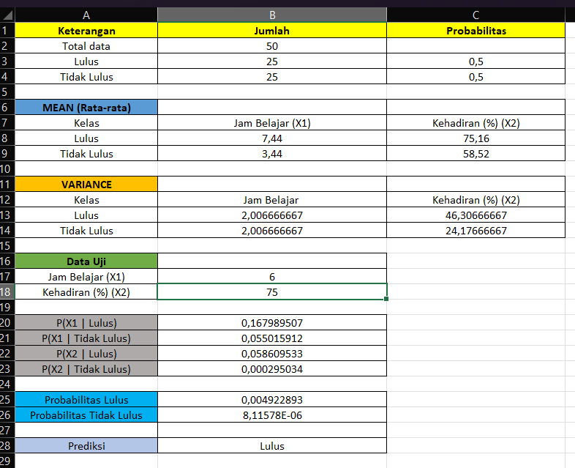

- Iterasi v
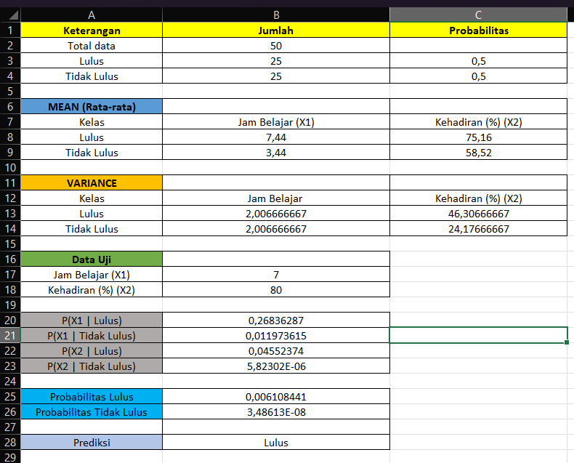
- Program
- Code 1
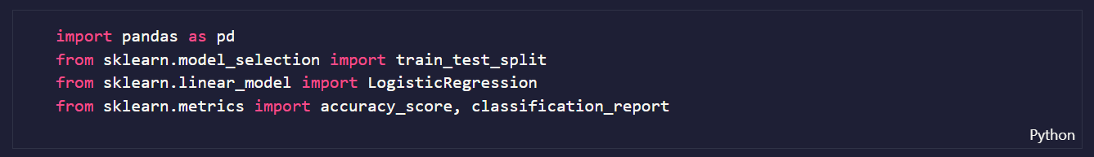
- Code 2
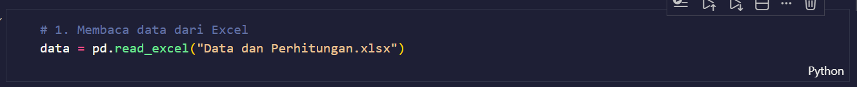
- Code 3
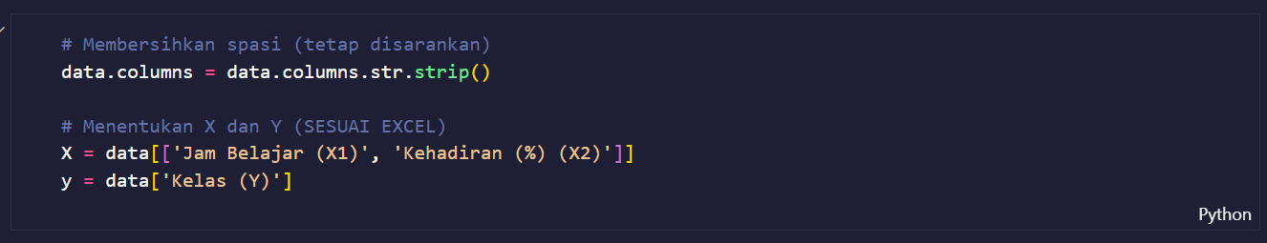

- Code 4
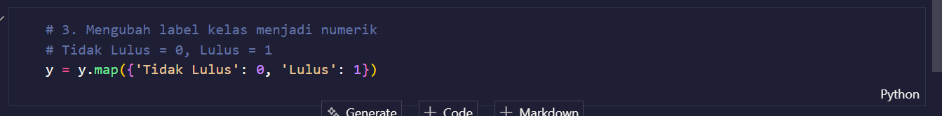
- Code 5
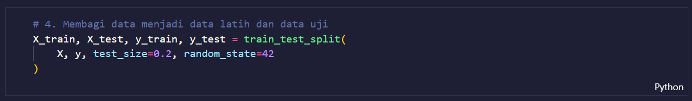
- Code 6
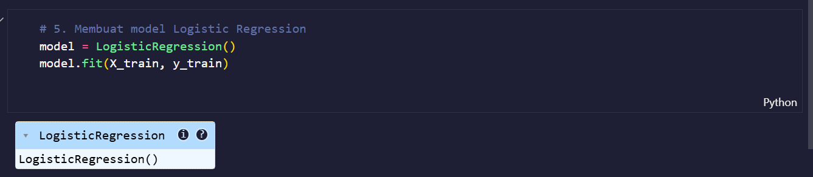
- Code 7
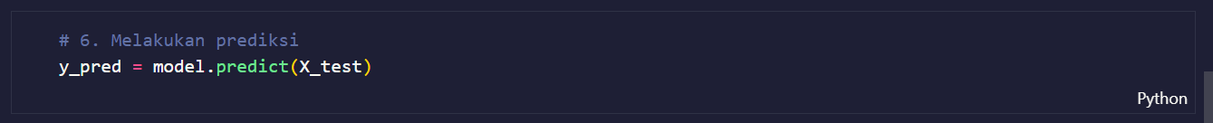
- Code 8
